Методика определения положения транспортно-логистических центров на территории Ростовской области

В.П.Миронюк

Для формирования системы распределения грузов в Ростовской области необходимо использовать трехуровневую структуру транспортно-логистической системы:
- I уровень - интермодальный транспортно-логистический центр международного значения;
- II уровень - региональные транспортно-логистические центры;
- III уровень - локальные транспортно-логистические центры.
При разработке предложений по определению места размещения объектов транспортно-логистической инфраструктуры на всех трех уровнях товародвижения учитывалось:
- размещение объектов с учетом перспективных схем транспортного и инфраструктурного развития Ростовской области, Схемы территориального развития Ростовской области и проекта Большой Ростов;
- необходимость размещения объектов транспортно-складской инфраструктуры преимущественно вне селитебных территорий в узлах устойчивого градостроительного развития;
- формирование объектов с учетом развития производственных объектов, предприятий стройиндустрии, туристического и рекреационного комплекса в зонах тяготения к опорной транспортной сети области и МТК;
- обеспечение комплексности, пропорциональности и сбалансированности развития прилегающих территорий при размещении программных объектов.
С учетом выше перечисленных стратегических направлений, задач и ограничений на территории Ростовской области предлагается размещение следующей сети терминально-логистических комплексов:
1. ИТЛЦ – сеть терминалов вокруг г. Ростова-на-Дону, в том числе в непосредственной близости от международного грузопассажирского аэропортового комплекса «Хаб-Южный» и в зоне г. Каменск-Шахтинский.
2. РЛЦ – сеть терминалов, располагаемых в следующих муниципальных образованиях: Миллерово, Сальск, Волгодонск, Красноармейск.
3. ЛЛЦ – сеть терминалов, расположенных в следующих муниципальных образований: ст. Вешеская, ст. Милютинская, г. Усть-Донецк, х. Хуторской, г. Зерноград.
Кроме этого, для обеспечения населения крупных городов Ростовской области товарами широко потребления и продуктами питания целесообразно предусматривать накопительно-распределительные комплексы вблизи таких городов как: Шахты, Таганрог, Новочеркасск. Размещаться они должны за территорией города на автомобильной магистрали со стороны, находящейся ближе к Ростову-на-Дону.
Каждый из ТЛЦ способен играть существенную роль в своем пространственно-планировочном районе, но для эффективной и качественной работы с международными транзитными, экспортными и импортными грузами необходимо создание единого главного ИТЛЦ.
Исходя из особенностей создания и функционирования Интермодального транспортно-логистического центра, определены следующие критерии выбора места его расположения:
- Уровень социально-экономического развития территории;
- Концентрация крупных грузопотоков (региональных, межрегиональных, внешнеторговых и транзитных);
- Расположение на пересечении действующих и перспективных транспортных коридоров;
- Наличие узловых точек транспортных потоков (пересечение транспортных потоков одного или нескольких видов транспорта);
- Уровень развития транспортной, складской, логистической инфраструктуры;
- Аккумулирование информационных потоков;
- Возможность обслуживания нескольких видов транспорта.
Согласно проведенным исследованиям, в полной мере выделенным критериям соответствует г. Ростов-на-Дону а также зона в районе г.г. Каменск-Шахтинский и Лихая. Данные территории наиболее подходят для размещения главного интермодального транспортно-логистического центра, поскольку здесь формируются и затухают крупные транспортные потоки продукции материально-технического назначения, оптовой и розничной торговли, через Ростов-на-Дону проходят крупные транзитные потоки. Данное размещение соответствует решениям, принятым в Стратегии социально экономического развития Южного федерального округа на период до 2025 года (раздел Развитие транспортно-логистического комплекса Южного федерального округа до 2025 года).
Зона обслуживания интермодального транспортно-логистического центра международного значения в г. Ростов-на-Дону, равная 700 км, покрывает всю территорию Ростовской области, большую часть Северного Кавказа, часть Астраханской, Саратовской, Воронежской и Курской областей.
Зона обслуживания охватывает в Южном и Северо-Кавказском федеральном округах (Ростовская область, Краснодарский край, Адыгея, Ставропольский край, Ингушетия, Кабардино-Балкария, Карачаево-Черкессия, Ингушетия) боле 14 млн. человек. С учетом Воронежской и Курской областей, население которых в сумме составляет 3442,5 тыс. человек (2280 тыс. человек и 1162,5 тыс. человек соответственно) зона обслуживания Ростовского интермодального транспортно-логистчисекого центра составляет 17 804,8 тыс. человек.
Конкурентом ростовскому интермодальному транспортно-логистическому центру может выступить г. Волгоград, в части грузов, которые идут в восточную часть Северного Кавказа и направляются с Востока в Центральную часть России.
В смешанном сообщении существует большое количество схем перевозки с различными вариантами перегрузки груза от места их происхождения до места потребления. Одним из основных направлений совершенствования технологической схемы перевозки грузов является терминальная технология – создание вокруг крупных городов сети узловых грузообразующих и грузопоглощающих пунктов (терминалов). При этом технологический процесс перевозки грузов разделяется на три самостоятельные фазы:
- завоз грузов из города на терминал;
- формирование и расформирование на терминалах крупных отправок, хранение и подсортировка по направлениям перевозки мелких партий грузов;
- перемещение грузов между терминалами различных городов.
Таким образом, формирование ИТЛЦ г. Ростова-на-Дону должно осуществляться на основе терминальной технологии переработки грузов в смешанном сообщении.
Размещение терминальных комплексов территориально должно концентрироваться с трех сторон города: северное направление (магистраль М-4 «Дон»), южное (магистраль М-4 «Дон») и западное (магистраль М-23). Такое размещение соответствует основным направлениям транзитных потоков и поступления товаров и грузов в город. Между собой эти три зоны размещения терминальных комплексов должны быть связаны объездными автомобильными дорогами. Непосредственное размещение терминальных комплексов должно осуществляться на последующих этапах проектирования с учетом перспективы размещения объездных магистралей. Один из терминалов должен размещаться в непосредственной близости от международного грузопассажирского аэропортового комплекса «Хаб-Южный».
Формирование терминальной технологии должно осуществляться совместно с мероприятиями по организации дорожного движения в г. Ростове-на-Дону, с ограничением доступа в город автомобильного транспорта большой грузоподъемности, что позитивно скажется на загрузке, интенсивности и пропускной способности внутригородских автомагистралей.
Мощность складских площадей на расчетный срок в г. Ростове-на-Дону должна достигнуть 1069,2 тыс. м² и 148 тыс. м² в г. Каменск-Шахтинский. Оценочная стоимость строительства 583,2 тыс. м² терминальных комплексов класса А и В составляет 557,8 млн. $ (16734 млн. руб.), в Каменск-Шахтинском строительство 80,7 тыс. м² обойдется 67,89 млн. $ (2037 млн. руб.).
Основными критериям для размещения транспортно-терминальных комплексов регионального уровня является: пересечение транспортных потоков одного или нескольких видов транспорта; наличие транспортной, складской, логистической инфраструктуры, для переработки грузопотоков и обслуживания потребителей; возможность обслуживания нескольких видов транспорта; места размещения должны являться крупными и узловыми городами области с высокой концентрацией населения; иметь значительный транспортный потенциал узла; размещаться на расстоянии не ближе 100 км от ИТЛЦ; места размещения должны соотноситься с региональными перспективными точками развития.
Всем критериям соответствуют несколько муниципальных образований на территории Ростовской области, к ним относятся:
- Миллерово;
- Сальск;
- Волгодонск;
- Красноармейск.
Размещение терминальных комплексов регионального уровня территориально должны тяготеть к автомобильным магистралям за пределами города со стороны основного поступающего грузопотока для:
- Миллерово со стороны Ростова-на-Дону;
- Сальска с западной стороны по направлению к Целине;
- Волгодонска с западной стороны Ростова-на-Дону;
- Красноармейска с западной стороны Пролетарска.
С учетом перспективы роста населения в соответствии с зоной обслуживания, которая для каждого из РЛЦ составляет: Миллерово – 264 158 человек, Сальск – 307 052 человека, Волгодонск – 513 452 человека, Красноармейск – 135 052 человека необходимая площадь складских мощностей всех категорий (складов товаров широкого потребления, специализированных и складов строительных материалов) до 2030 года представлена в табл. 1.
Расчет необходимой площади складских помещений рассчитывался на основании норм площади и размеров складских помещений на 1 тыс. человек [1,2,3]
Таблица 1
Площадь складских мощностей и мощность терминально-складских комплексов РЛЦ
№ п/п | Наименование населенного пункта размещения ЛЛЦ | Объем потребительского рынка, зона обслуживания (тыс. чел.) | Площадь складских мощностей (тыс. м²) | Грузо-перераба-тывающая мощность (тыс. т.) | Стоимость строительства  (млн. $)/млн. руб.
 | Миллерово | 263,84 | 66,52 | 2351 | 14,7/441
 | Сальск | 306,68 | 77,32 | 2963 | 16,9/507
 | Волгодонск | 512,84 | 129,29 | 4610 | 28,8/864
 | Красноармейск | 134,890 | 34,01 | 1458 | 7,7/231

Размещение локальных транспортно-логистических центров (ЛЛЦ) должно формироваться с учетом того, что они предназначены для обслуживания конечного потребителя. При определении места положения ЛЛЦ в Ростовской области учитывались три группы показателей: транспортной обеспеченность территории, деловой активности и изменения численности населения. Анализ всех трех групп проводился по городам и муниципальным районам Ростовской области.
В каждой из групп учитывались следующие показатели:
Группа показателей транспортной обеспеченности (на основании материалов Схемы территориального планирования Ростовской области). При расчете комплексного показателя транспортной обеспеченности учитывались следующие показатели:
- показатели провозной и погрузочно-разгрузочной работы: грузооборот; пассажирооборот; объем отправки и отправления; объем перевозки грузов; объем перевозки пассажиров.
- показатели материально-технической базы: плотность сети автомобильных и железных дорог; пропускная способность элементов сети автомобильных дорог.
Группа показателей деловой активности, куда входят следующие показатели:
- Оборот организаций (крупные и средние организации) т. руб.;
- Отгружено товаров собственного производства, выполнено работ и услуг собственными силами (без НДС, акцизов и других аналогичных платежей) по «чистым» видам деятельности по полному кругу предприятий и организаций. Добыча полезных ископаемых, т. руб.;
- Отгружено товаров собственного производства, выполнено работ и услуг собственными силами (без НДС, акцизов и других аналогичных платежей) по «чистым» видам деятельности по полному кругу предприятий и организаций. Производство и распределение электроэнергии, газа и воды, т. руб.;
- Продукция растениеводства (в фактически действовавших ценах). Хозяйства всех категорий, млн. руб.;
- Продукция животноводства (в фактически действовавших ценах). Хозяйства всех категорий, млн. руб.;
- Инвестиции в основной капитал. Полный круг предприятий и организаций, млн. руб.;
- Оборот розничной торговли, млн. руб.;
- Объем платных услуг населению по всем каналам реализации. Общий объем платных услуг населению, млн. руб.;
- Количество малых предприятий на конец года, ед.;
Группа показателей численности населения:
- численность постоянного населения. Всё население, человек;
- число прибывших на территорию Ростовской области, человек.
На основании этих данных для каждого муниципального района рассчитывался комплексный показатель оценки размещения транспортно-логистической инфраструктуры. Каждое значение показателя по заданной территории нормируется к среднему значению по группе территорий (городские округа, муниципальные образования) с использованием следующей формулы:
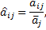
где – нормированный -ый показатель по -ой территории, – значение -го показателя для -ой территории, – среднее значение -го показателя для выбранной группы территорий.
Для обеспечения сопоставимости, при значениях показателя по заданной территории, превышающих среднее значение более чем в 2 раза или составляющих менее 0,3 от среднего, в качестве значений нормированного критерия выбираются соответственно 2 или 0,3.
Комплексный критерий по каждому из муниципальных районов рассчитывался как сумма всех нормированных показателей.
Расчет комплексного показателя оценки размещения транспортно-логистической инфраструктуры выполнялся на основании данных Территориального органа федеральной службы государственной статистики по Ростовской области с привлечением Государственного автономного учреждения Ростовской области «Региональный информационно-аналитический центр». Графическое представление комплексного показателя оценки размещения транспортно-логистической инфраструктуры показано на рисунке 1.
При определении места положения размещения транспортно-логистической инфраструктуры в том или ином муниципальном районе Ростовской области учитывалась перспектива размещения объектов промышленного, инфраструктурного, туристическо-рекреационного назначения. Схема размещения точек роста представлена на рисунке 1.
На основании сопоставления комплексного показателя оценки размещения транспортно-логистической инфраструктуры, зоны обслуживания ЛЛЦ и перспективных объектов промышленного, инфраструктурного, туристическо-рекреационного назначения определены муниципальные районы и населенные пункты, в которых целесообразно размещение терминально-складской инфраструктуры:
- Шолоховский район, ст. Вешенская;
- Милютинский район, ст. Милютинская;
- Усть-Донецкий район, г. Усть-Донецк;
- Зимовниковский район, х. Хуторской;
- Зерноградский раойн, г. Зерноград.
Кроме этого, для обеспечения населения крупных городов Ростовской области товарами широко потребления и продуктами питания целесообразно предусматривать накопительно-распределительные комплексы вблизи таких городов как: Шахты, Таганрог, Новочеркасск. Размещаться они должны за территорией города на автомобильной магистрали со стороны, находящейся ближе к Ростову-на-Дону.
Расчет необходимой площади складских помещений рассчитывался на основании норм площади и размеров складских помещений на 1 тыс. человек [1,2,3]
Результаты расчета площади складских мощностей для каждого из ЛЛЦ до 2030 г. представлены в табл. 2.
Таблица 2
Площадь складских мощностей и мощность терминально-складских комплексов ЛЛЦ
№ п/п | Наименование населенного пункта размещения ЛЛЦ | Объем потребитель-ского рынка, зона обслуживания (тыс. чел.) | Площадь складских мощностей (тыс. м²) | Грузо-перераба-тывающая мощность тыс. т. | Стоимость строительства  (млн. $)/млн. руб.
 | Вешенская | 72,54 | 6 | 216,36 | 1,63/48,9
 | Милютинская | 83,75 | 7 | 252,4 | 1,78/53,4
 | Усть-Донецк | 100,69 | 9 | 324,54 | 1,99/59,7
 | Хуторской | 60,18 | 5 | 180,3 | 1,5/45
 | Зерноград | 97,53 | 9 | 324,54 | 1,99/59,7

Большое внимание при формировании терминально-логистической инфраструктуры должно уделяться развитию мультимодальных центров.
Перспектива размещения мультимодальных центров при смешанном сообщении различных видов транспорта выглядит следующим образом:
На стыке моря, реки автомобильного и железнодорожного транспорта: порты в городах Ростова, Таганрога, Азова и Усть-Донецка;
Совместное использование железнодорожного и автомобильного транспорта предусматривается в с. Самарское (Азовский р-н), ж.-д. ст. Сутурмино (х.Нижнемитякин, Тарасовский р-н), п.Синегорский (Белокалитвинский р-н), п.Центральный (Мартыновский р-н), г.Цимлянск.
Стык авиационного транспорта с автомобильным или железнодорожным транспортом в Волгодонске, ст. Вешинская, Миллерово, п. Зимовниках, Морозовске, Сальске, Ремонтоном, Зернограде, Белой Калитве, ст. Казанска.

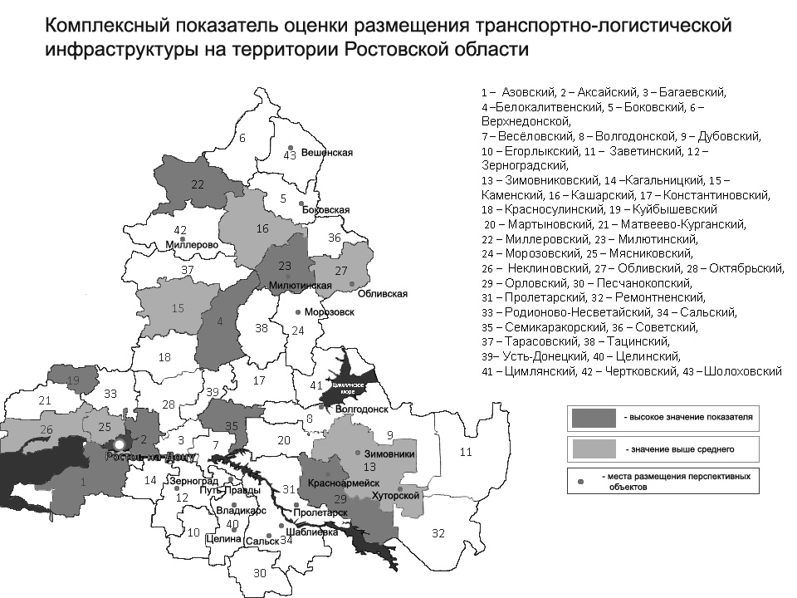

Рис. 1. Графическое представление комплексного показателя оценки размещения транспортно-логистической инфраструктуры

Литература
- Баскин А.И., Мощаков А.С. Организационно-экономические основы комплексного развития складского хозяйства страны. – М. 1978.
- Рубинштейн И.Г. Система складов в планировке города и районной планировке. Планировка и застройка новых городов. – Киев, 1974.
- Владимиров В.В. Районная планировка. (Справочник проектировщика) – М. 1986.

